國立臺灣大學碩、博士學位論文格式規範
95學年度第1學期第1次教務會議通過
95.9.22
一、論文次序
- 封面（含側邊）【詳附件1】
- 論文口試委員審定書【詳附件2】
- 序言或謝辭
- 中文摘要及關鍵詞5-7個
- 英文摘要及關鍵詞5-7個
- 目錄【詳附件3】
- 圖目錄
- 表目錄
- 論文正文
- 參考文獻
- 附錄
- 封底

二、封面（含側邊）：【詳附件1】
封面：封面中各行均須置中，包括中、英文校名、院別、系所別、學位、論文題目、撰者名、指導教授及提出論文之年(民國、西元)月。
側邊：包括校名、系所別、學位、論文中文題目、撰者姓名及提出論文之年(民國)月。
三、論文口試委員審定書【詳附件2】
碩、博士班研究生學位論文考試經考試委員評定成績及格，但須修改者，應依考試委員之意見修改論文並經指導教授及系主任、所長（是否須簽章依各院系所規定）於論文次頁之「論文口試委員審定書」簽章核可後，方得繳交論文。
四、序言或謝辭（依個人意願自行決定是否撰寫）
須另頁書寫，舉凡學生撰寫論文後的感想，及在論文完成的過程中，獲得指導教授及其它老師有實質幫助之研討及啟發，或行政、技術人員、同學及親友等幫忙者，皆可在此項次誌謝，內容力求簡單扼要，以不超過一頁為原則。
五、中文摘要：
＊不超過三頁，其內容應包含論述重點、方法或程序、結果與討論及結論。
＊經系、所同意以英文撰寫論文者，仍需附中文摘要。
六、英文摘要：
不超過三頁。
七、目錄：【詳附件3】
包括各章節之標題、參考文獻、附錄及其所在之頁數。
八、圖目錄：包括各章節之圖及其所在之頁數(若圖擷取自參考文獻，則須標註來源)。
九、表目錄：包括各章節之表及其所在之頁數(若表擷取自參考文獻，則須本文表之位置標註來源)。
十、論文正文
- 論文以中文或英文撰寫為原則，雙面印刷，但頁數為80頁以下得以單面印刷（彩色圖片亦可單面印刷）。
＊紙張：除封面、封底外，均採用白色A4 80磅之白色模造紙裝訂。
＊字體：
原則上中文以12號楷書（細明體及標楷體為主），英文以12號Times New Roman打字，中文撰寫以1.5間距，英文則以雙行間距，本文留白上3公分、下2公分、左右各3公分，字體顏色為黑色，文內要加標點，全文不得塗汙刪節，不得使用複寫紙，各頁正下方應置中註明頁碼。
十一、參考文獻
列出引用之中英文期刊論文及書目，須包含作者姓氏、出版年次、書目、技術資料或期刊名稱、版序、頁碼等內容。
十二、封面（底）：碩、博士論文報告均應裝訂成冊。
- 平裝本：採用淺色200磅銅西卡紙或雲彩紙（上亮P）裝訂之（A4）。
- 精裝本：碩士班紅底燙金字；博士班黑底燙金字（A4）。
十三、各系、所得依其學術領域之特殊性另訂各系、所統一格式，惟主體架構仍請依本規範訂定。
十四、論文繳交
圖書館收平裝本1冊及精裝本1冊（數學、物理、化學、海洋2冊；大氣3冊）

國立臺灣大學
生理學研究所
國立臺灣大學醫學院生理學研究所
碩士論文
Graduate Institute of Physiology
College of Medicine
碩士論文
National Taiwan University
Master Thesis
乳癌細胞株MCF-7對復氧後基因表現的動態變化

乳癌細胞株MCF-7對復氧後基因表現的動態變化

Dynamic Expression Profiling of a Breast Cancer Cell Line MCF-7 in Responsive to Reoxygenation

陳國誌

Kuo-Chih Chen

指導教授﹕賴亮全 博士

中華民國 99 年 7 月
陳國誌 撰 99 7
July, 2010
（上留白4公分、以下各行均須置中）
（附件1）
側邊
國立臺灣大學○○學院○○系(所)
國立臺灣大學
○○○系(所)
碩(博)士論文(字型為18之楷書、1.5倍行高)
Department or Graduate Institute of ○○(字型為14之Times New Roman、1.5倍行高）
College of ○○(字型為14之Times New Roman、1.5倍行高）
National Taiwan University(字型為16之Times New Roman、1.5倍行高）
Master Thesis/Doctoral Dissertation(字型為16之Times New Roman、1.5倍行高）
碩(博)士論文 （12 pt） 論文中文題目（14 pt） ○○○ 撰 951

(論文中文題目) (字型為18之楷書、1.5倍行高)
(論文英文題目) (字型為18之Times New Roman、1.5倍行高）

○○○ （撰者中文姓名）(字型為18之楷書、1.5倍行高)
○○○ （撰者英文姓名）(字型為18之Times New Roman、1.5倍行高）

指導教授﹕○○○ （學位名稱）或（職銜）(字型為18之楷書、1.5倍行高)
○○○（DEGREE）或（TITLE）(字型為18之Times New Roman、1.5倍行高）

中華民國 ○○ 年 ○ 月(字型為18之楷書、1.5倍行高)
（英文月） ○○○○(西元年) (字型為18之Times New Roman、1.5倍行高）
（下留白3公分）

(附件2)
國立臺灣大學（碩）博士學位論文
口試委員會審定書
論文中文題目
論文英文題目

本論文係○○○君（○學號○）在國立臺灣大學○○學系、所完成之碩（博）士學位論文，於民國○○年○○月○○日承下列考試委員審查通過及口試及格，特此證明

口試委員：
（簽名）
（指導教授）

系主任、所長 （簽名）
（是否須簽章依各院系所規定）

致謝

摘要
容內容內容內容內容內容內容內容內容內容內容內容內容內容內容內容容內容內容內容容內容內容內容內容內容內容內容內容內容內容內容

Abstract
This study is bala bala bala bala bala bala bala bala bala bala bala bala bala bala bala bala bala bala bala…

Contents
致謝 I
摘要 II
Abstract III
List of Tables V
List of Figures VI
Introduction 1
Materials and Methods 2
Results 3
Discussion 6
References 7

List of Tables
Table 1. The top 10 genes with higher ranking in both gene network connectivity and gene expression ratio. 3
Table 2. yyyyyyy 5

List of Figures
Figure 1. Principle component analysis (PCA) of oxygen responsive genes in MCF7 cells during 24h of reoxygenation after hypoxia. 3

Introduction

Tumor microenvironment and carcinogenesis
Tumor populations have to overcome distinct microenvironmental barriers that restrict them as normal and premalignant populations, which cause carcinogenesis. Invasive cancer can be viewed as a sequence of adaptations in the phenotype to these microenvironments [1-3].

Materials and Methods

Cell lines and cell culture
Human breast cancer cell line MCF-7 was obtained from Bioresource collection and research center (Hsiuchu, Taiwan). MCF-7were maintained in Dulbecco’s modified Eagle’s medium (DMEM, Invitrogen Life Technologies, Carlsbad, CA) containing 1.5 g/L sodium bicarbonate supplemented with 10% (v/v) fetal bovine serum (Hyclone, Gibco) and with 1% antibiotic-antimycotic solution (Invitrogen Life Technologies, Carlsbad, CA) using standard conditions.

Results

Dynamic response of MCF-7 in responsive to reoxygenation
As breast cancer cell line MCF-7 is a non-invasive cancer cell line, we hypothesize it will be more malignant after reoxygenation.

Table 1. The top 10 genes with higher ranking in both gene network connectivity and gene expression ratio.
Title 1 | Title 2 | Title 3
XXX
YYY

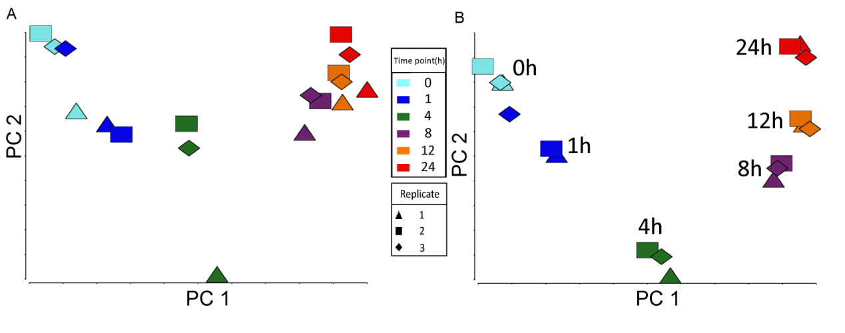
Figure 1. Principle component analysis (PCA) of oxygen responsive genes in MCF7 cells during 24h of reoxygenation after hypoxia.
(A) MCF-7 was cultured under 0.5% of hypoxia for 24h followed by 24h of reoxygenation in normoxia. Cells were harvested respectively at 0, 1, 4, 8, 12, and 24h during reoxygenation. PCA was plotted using expression of transcriptome during reoxygenation after quantile normalization. The axes in figures are the first two principal components (PCs) which can explain most of the gene expression profiling. Three independent experiments were done at each time point. Different shapes represent different replicates; different colors represent different time points. (B) PCA was plotted using the expression of oxygen-responsive genes, which were selected by transcript levels that were significantly (P < 1x10⁻⁶) deviated during reoxygenation and >1.3-fold changes relative to time zero.
Table 2. yyyyyyy

Title 1 | Title 2 | Title 3 | Title 4 | Title 5
XXX | 52.40 | 52.4
YYY | 554.25 | 4.25
ZZZ | -601.77 | 601.77
WWW | 32.1 | 32.1
5

Discussion

From gene expression changes microarray analysis
The tumor microenvironment is characterized by hypoxia, low pH and nutrient deprivation.

References
1. Lee, C.H., et al., Common applications of next-generation sequencing technologies in genomic research. Transl Cancer Res, 2013. 2(1): p. 33-45.
2. Sher, Y.P., et al., ADAM9 Up-Regulates N-Cadherin via miR-218 Suppression in Lung Adenocarcinoma Cells. PLoS One, 2014. 9(4): p. e94065.
3. Luo, E.C., et al., MicroRNA-769-3p Down-regulates NDRG1 and Enhances Apoptosis in MCF-7 Cells During Reoxygenation. Sci Rep, 2014. 4: p. 5908.

